Часть 1
При выполнении заданий 1–3 последовательно отвечай на каждый из
представленных вопросов. Ответы записывай чётко и разборчиво,
соблюдая нормы речи.
1.Какой предмет изображён на фотографии?
Как люди обычно используют этот предмет?

Ответ:__________________________________________________________________________________________________________________________________________________________________________________________________________________________________________________________________

2 Соедини стрелками слова, обозначающие профессии, с рисунками.

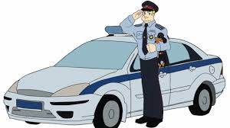
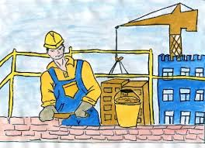

строитель полицейский врач

3.Собака – друг человека? Объясни, почему так говорят.

4. Закончи предложения
Моя страна________________________
Столица моей страны_________________________________

Часть 2

5. Насекомых отметь буквой Н, рыб – буквой Р, зверей – буквой З

6.Что относится к явлениям природы?
1) тетрадь
2) дом
3) тропинка
4) снег
Ответ:______________________________.

7. Узнай по описанию.
Тело покрыто перьями, имеют крылья, птенцы появляются из яиц.
Это –

8 .На улице Семён нашёл кусок льда, расколол его лопаткой и кусочек взял в руку.

1)Что произошло со льдом через некоторое время?
Ответ:______________________.

2)Почему лёд превратился в воду? Ответ:__________________________________.

9. Оля решила посадить на своём дачном участке лук. Расставь по порядку номера действий, которые она должна осуществить.

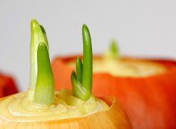
1) сделать лунки для лука
2) полить лунки
3) поместить лук в лунку
4) разрыхлить землю
5) вскопать землю
6) засыпать лук землёй

Номера действий в правильном порядке запиши в таблицу.
Ответ:

10.Ниже представлены изображения животных. Какие три из этих животных
дикие? Запиши номера, под которыми указаны эти животные.

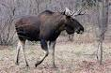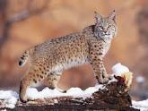
- 2

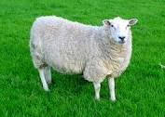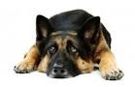
3 4
Ответ:_______________________________.

11. Что общего у листьев сосны и лиственицы? Обведи букву ответа
А. Они имеют одинаковую форму.
Б. Их листья хвоинки.
В. Они имеют один и тот же запах.
Г. У них одинаковая длина.

12.Заполни таблицу.
Какие деревья и птицы обитают в нашем крае. Напиши не меньше трёх наименований.
Деревья | Птицы

13.В каждом случае к началу фразы подбери её продолжение так, чтобы верно составить правило: для этого к каждой позиции первого столбца подбери соответствующую позицию из второго столбца.
Начало фразы Продолжение фразы
А)Не купайся 1) по тонкому льду.
Б)Не ходи зимой 2)от берега.
В)Не отплывай далеко 3)в незнакомом месте

Запиши в таблицу выбранные цифры под соответствующими буквами.

Ответ:
Начало фразы | А | Б | В
Продолжение фразы

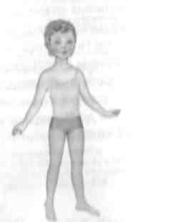
14 . Соедини линией слова, обозначающие части тела, с рисунком.
голова
шея
правая рука
левая нога

15. Обведи названия органов чувств, которые позволяют отличать тёплую пищу от горячей.
Уши Нос Глаза Язык

16.Рядом с твоим домом установили три бака для раздельного сбора бытового мусора.
Какие предметы ты положишь в бак «стекло»? Запиши номера этих
предметов.
1) газета
2) порванный полиэтиленовый пакет
3)стеклянную банку
4)книга
5)лампочка
Ответ:___________________________________________.

17.Внимательно рассмотри знак.
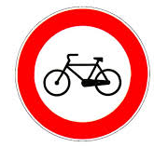
Как ты думаешь, какое правило установлено этим знаком?
Напиши это правило.
Правило:

